202301978 컴퓨터융합학부 자료구조 DS2026_week4
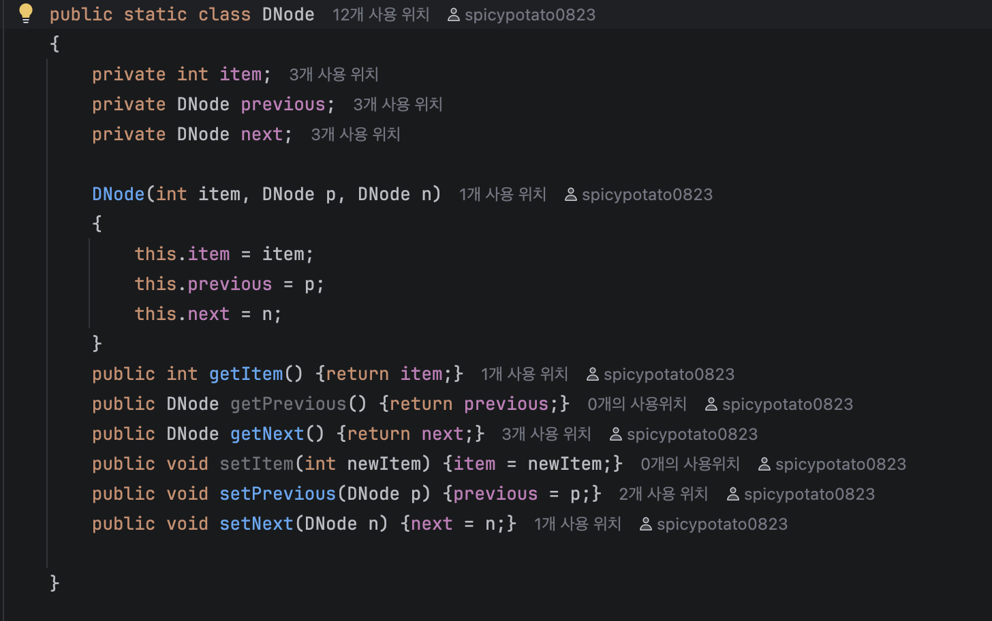
DNode에는 이중연결리스트이기에 prev와 next, item로 구성해 앞, 뒤 노드로 이동할 수 있도록 했으며 method를 설정해 노드의 값에 접근할 수 있도록 설정했다.
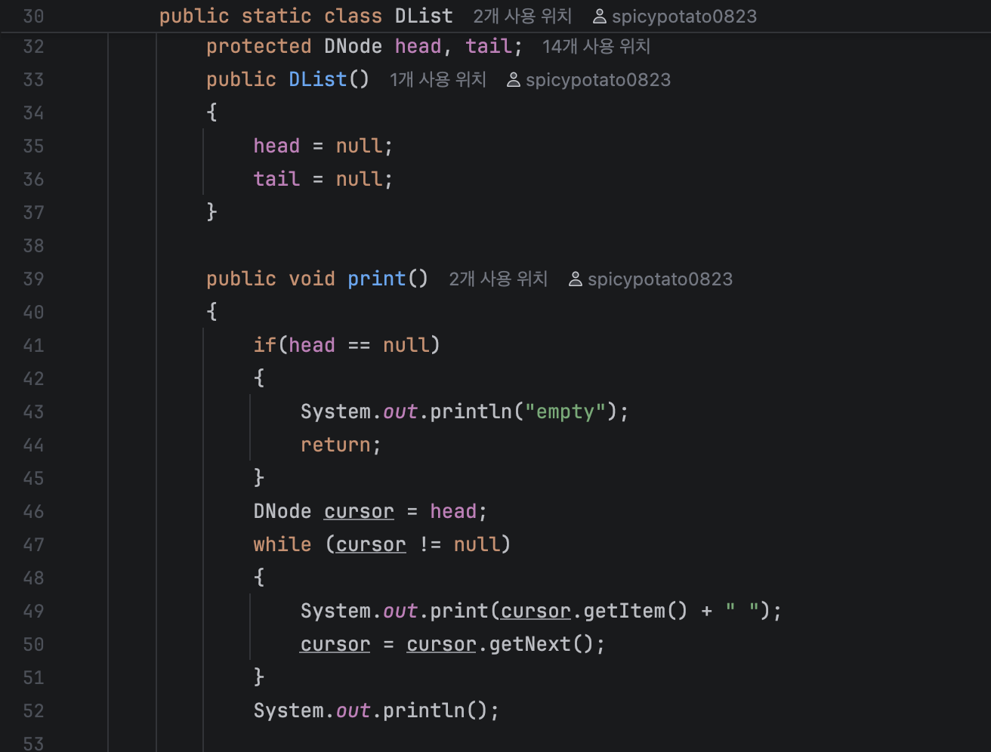
맨 처음 선언 시 Head와 tail 모두 null을 초기값으로 가지도록 설정했다. Print() 함수에서는 head가 null인 경우 해당 리스트가 비어있다는 뜻이기에 empty를 출력하도록 예외처리 해두었고 cursor를 head로 설정 한 뒤 더이상 null이 아닐 때 까지 반복하여 리스트에 있는 모든 요소가 출력 되도록 했다.
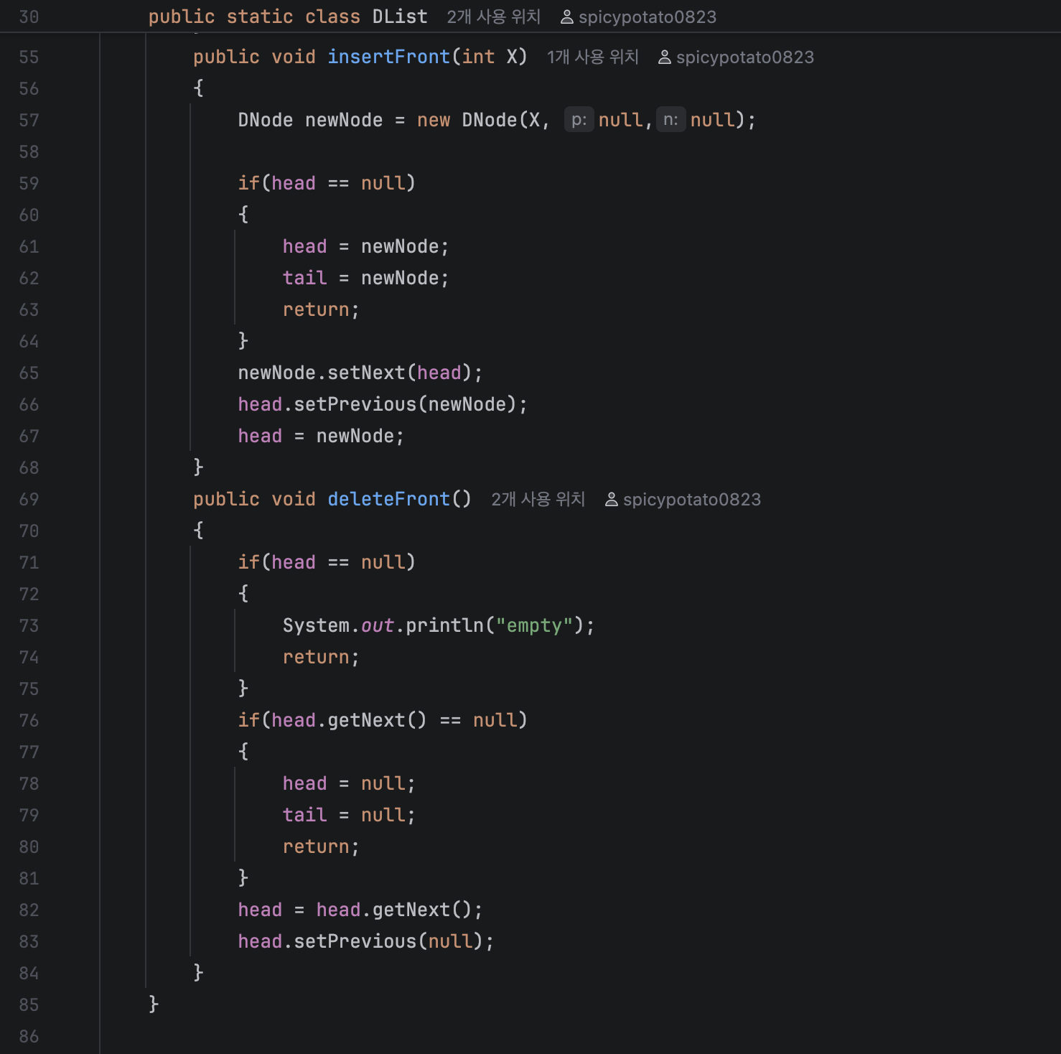
insertFront()함수에서는 head자리에 새로운 노드를 삽입하도록 하기위해 리스트가 비어있을 경우 바로 head와 tail이 newNode가 되도록 설정해주고 아닐 경우 head앞에 삽입해주기 위해 Next값을 head로 설정하고, head의 prev값을 newNode로 설정한 뒤 head자체를 newNode로 설정해주었다.
deleteFront()함수에서는 case를 3가지로 나누어 동작하도록 했다. 리스트가 비어있을 경우 empty를 출력후 종료하도록 하고 node가 1개 뿐일 경우 head와 tail을 null로 설정해 node를 삭제했다. Node가 2개 이상일 경우 head를 head.getNext()로 설정해 주고 바뀐 head의 prev를 null로 설정해 head를 삭제시킨다.
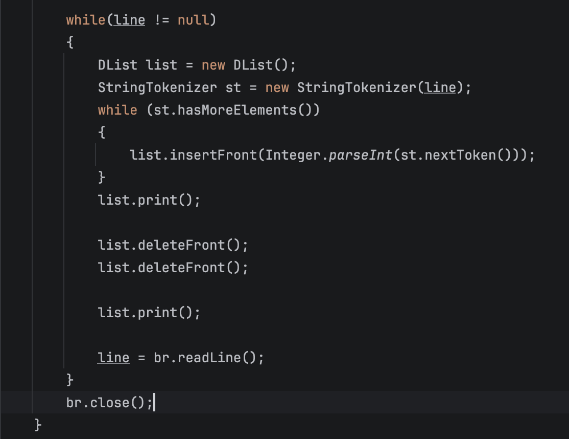
Main에서 다음과 같이 test.txt파일에 있는 수를 받아와 insertFront로 리스트에 넣어 준뒤 print하고, deletefront함수를 2번 실행한 뒤 다시한번 출력해준다.
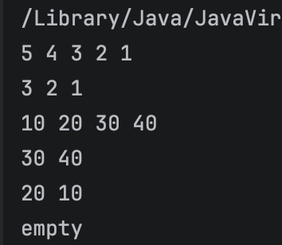
출력값은 다음과 같다.

